 INSTITUTO POLITÉCNICO NACIONAL

Escuela Superior de Cómputo

Estructuras de Datos

Nombre:

**Macias Castillo Josue**

Profesor:

**Edgardo Adrián Franco Martínez**

Grupo:

**1CM9**

Boleta:

**2015301058**

Problema 4

**Programa Obtener el cubo de una serie de números**

Índice

|  |
| --- |
| Problema ……………………………. 3 |
|  |
| Algoritmo …………………………… 4 |
|  |
| Implementación ……………………. 5 |
|  |
| Pruebas ……………………………… 6 |
|  |

Problema:

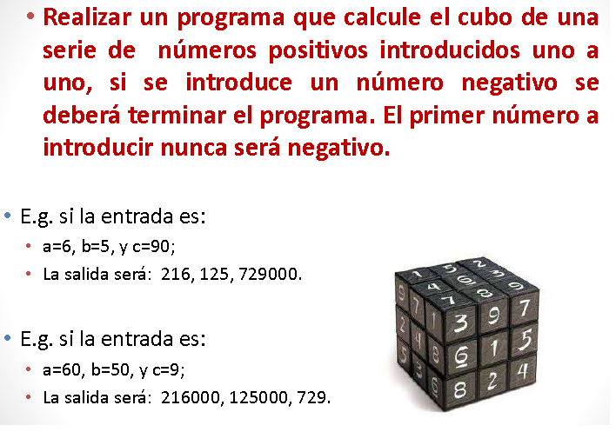

Algoritmo:

**El algoritmo de este programa a diferencia de los anteriores no se muestra como diagrama de flujo si no en forma de seudocódigo.**

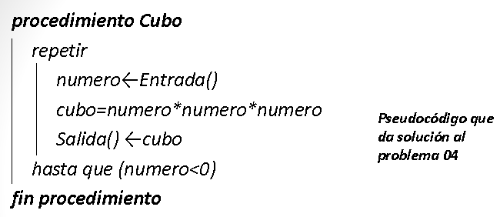

Implementación:

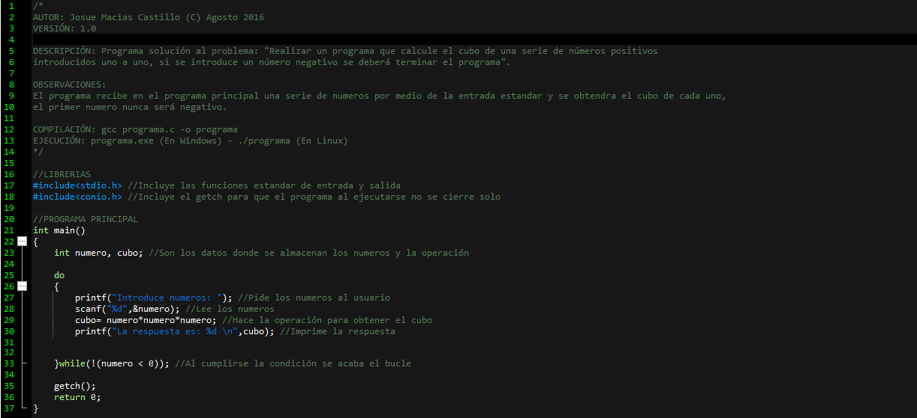

Pruebas:

En la siguiente tabla se muestran los valores que se le dieron de entrada y lo que se obtuvo en el programa.

|  |  |
| --- | --- |
| Entrada | Salida |
| 3 | **27** |
| 4 | **64** |
| 5 | **125** |
| 6 | **216** |
| 7 | **343** |
| 8 | **512** |
| 9 | **729** |
| -1 | **-1** |

Cuando se le dio el valor negativo automáticamente salió del bucle y se le dio fin al programa.

